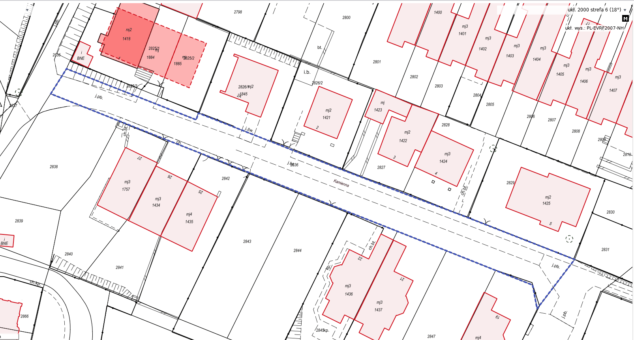
Ulica Kamienna, dz. nr 2836, obręb 0027 Wielki Kack
